增值税预缴申报

1. 【事项名称】

增值税预缴申报

1. 【业务描述】

纳税人（不含其他个人）跨地（市、州）提供建筑服务、房地产开发企业预售自行开发的房地产项目、纳税人（不含其他个人）出租与机构所在地不在同一县（市）的不动产等按规定需要在项目所在地或不动产所在地主管税务机关预缴税款的，需填报《增值税预缴税款表》及其他相关资料，向税务机关进行纳税申报。

1. 【设定依据】

《中华人民共和国税收征收管理法》第二十五条第一款

1. 【办理材料】

|  |  |  |  |  |
| --- | --- | --- | --- | --- |
| 序号 | 材料名称 | | 数量 | 备注 |
| 1 | 《增值税预缴税款表》 | | 2份 |  |
| 有以下情形的，还应提供相应材料 | | | | |
| 适用情形 | | 材料名称 | 数量 | 备注 |
| 跨县（市、区）提供建筑服务的纳税人 | | （1）与发包方签订的建筑合同复印件（加盖纳税人公章） | 1份 |  |
| （2）与分包方签订的分包合同复印件（加盖纳税人公章） |
| （3）从分包方取得的发票复印件（加盖纳税人公章） |

1. 【办理地点】

可通过办税服务厅（场所）、电子税务局办理，具体地点和网址可从省（自治区、直辖市和计划单列市）税务局网站“纳税服务”栏目查询。

1. 【办理机构】

主管税务机关

1. 【收费标准】

不收费

1. 【办理时间】

即时办结

1. 【联系电话】

主管税务机关对外公开的联系电话，可从省（自治区、直辖市和计划单列市）税务局网站“纳税服务”栏目查询。

1. 【办理流程】

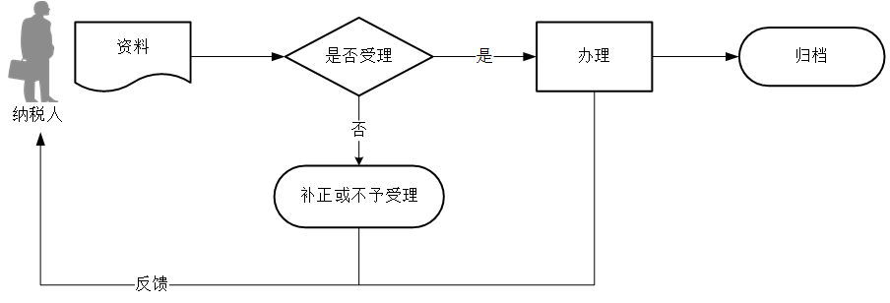

1. 【纳税人注意事项】

1.纳税人对报送材料的真实性和合法性承担责任。

2.文书表单可在省（自治区、直辖市和计划单列市）税务局网站“下载中心”栏目查询下载或到办税服务厅领取。

3.税务机关提供“最多跑一次”服务。纳税人在资料完整且符合法定受理条件的前提下，最多只需要到税务机关跑一次。

4.纳税人使用符合电子签名法规定条件的电子签名，与手写签名或者盖章具有同等法律效力。

5.纳税人提供的各项资料为复印件的，均须注明“与原件一致”并签章。

6.纳税人使用《增值税预缴税款表》在异地办理预缴税款时，应填报注册地纳税人识别号。

7.纳税人未按照规定的期限办理纳税申报和报送纳税资料的，将影响纳税信用评价结果，并依照《中华人民共和国税收征收管理法》有关规定承担相应法律责任。

8.纳税人（不含其他个人）跨县（市）提供建筑服务：

（1）向建筑服务发生地主管税务机关预缴的增值税税款，可以在当期增值税应纳税额中抵减，抵减不完的，结转下期继续抵减。纳税人以预缴税款抵减应纳税额，应以完税凭证作为合法有效凭证。

（2）不能自行开具增值税发票的小规模纳税人，可向建筑服务发生地主管税务机关按照其取得的全部价款和价外费用申请代开增值税发票。

9.纳税人（不含其他个人）出租与机构所在地不在同一县（市）的不动产：

（1）应在取得租金的次月纳税申报期或不动产所在地主管税务机关核定的纳税期限预缴税款。

（2）纳税人提供租赁服务采取预收款方式的，其纳税义务发生时间为收到预收款的当天。

（3）向不动产所在地主管税务机关预缴的增值税款，可以在当期增值税应纳税额中抵减，抵减不完的，结转下期继续抵减。纳税人以预缴税款抵减应纳税额，应以完税凭证作为合法有效凭证。

（4）不能自行开具增值税发票的小规模纳税人，可向不动产所在地主管税务机关申请代开增值税发票。

10.房地产开发企业预售自行开发的房地产项目：

（1）纳税人应在取得预收款的次月纳税申报期向主管税务机关预缴税款。

（2）向税务机关预缴的增值税税款，可以在当期增值税应纳税额中抵减，抵减不完的，结转下期继续抵减。纳税人以预缴税款抵减应纳税额，应以完税凭证作为合法有效凭证。

（3）不能自行开具增值税发票的小规模纳税人，可向项目所在地主管税务机关申请代开增值税发票。

11.纳税人提供建筑服务取得预收款:

（1）在收到预收款时，以取得的预收款扣除支付的分包款后的余额，按照规定的预征率预缴增值税。

（2）适用一般计税方法计税的项目预征率为2%，适用简易计税方法计税的项目预征率为3%。

（3）按照现行规定应在建筑服务发生地预缴增值税的项目，纳税人收到预收款时在建筑服务发生地预缴增值税。按照现行规定无需在建筑服务发生地预缴增值税的项目，纳税人收到预收款时在机构所在地预缴增值税。

12.纳税人（不含其他个人）转让其取得的不动产：

（1）向不动产所在地主管税务机关预缴的增值税款，可以在当期增值税应纳税额中抵减，抵减不完的转下期继续抵减。纳税人以预缴税款抵减应纳税额应以完税凭证作为合法有效凭证。

（2）小规模纳税人转让其取得的不动产，不能自行开具增值税发票的，可向不动产所在地主管税务机关申请代开。

13.纳税人按照规定从取得的全部价款和价外费用中扣除支付的分包款，应当取得符合法律、行政法规和国家税务总局规定的合法有效凭证，包括：

（1）从分包方取得的2016年4月30日前开具的建筑业营业税发票。上述建筑业营业税发票在2016年6月30日前可作为预缴税款的扣除凭证。

（2）从分包方取得的2016年5月1日后开具的，备注栏注明建筑服务发生地所在县（市、区）、项目名称的增值税发票。

（3）国家税务总局规定的其他凭证。

14.《增值税预缴税款表》各预征项目设置如下预征率：

（1）建筑安装：2%、3%；

（2）销售不动产：3%；

（3）出租不动产：3%、5%；

（4）个体工商户出租住房：按照5%的征收率减按1.5%。

15.按照现行规定应当预缴增值税税款的小规模纳税人，凡在预缴地实现的月销售额未超过10万元(以1个季度为1个纳税期的，季度销售额未超过30万元）的，当期无需预缴税款。

16.纳税人有多缴税金，又存在欠税，可办理抵缴欠税业务。

1. 【基本规范】

1.受理

（1）办税服务厅或电子税务局接收资料信息，核对资料信息是否齐全、是否符合法定形式、填写内容是否完整，符合的即时受理；对资料不齐全、不符合法定形式或填写内容不完整的，一次性告知应补正资料或不予受理原因。

（2）不得违规受理申报。

2.办理

（1）按照纳税人报送材料录入数据。根据信息系统的提示信息，提醒纳税人更正纠错。

（2）按规定开具税收票证。

3.反馈

办理结束后，在申报表上加盖印章，一份返还纳税人；电子税务局办理的，将办理结果通过电子税务局反馈给纳税人。

4.归档

将资料进行归档。不得将纳税人的办理材料用于与政务服务无关的用途。

1. 【升级规范】

1.利用数字证书申报成功的纳税人，取消纸质资料报送。

2.推进税（费）种要素申报，逐步扩大申报表免填数据项范围，实现部分申报表由系统自动生成，推送给纳税人由其确认后报送。

3.实行主税附加税合并申报。纳税人申报增值税、附征的城市维护建设税、教育费附加、地方教育附加自动计算申报，纳税人可以一次性完成主税附加税申报。

4.税务机关能够获取相关信息的，可不再报送纸质资料。

5.税务机关通过电子税务局对临近申报期限结束还未申报的纳税人提供提示提醒服务。